如图所列仪器中，既能固定和支持试管，又可用于加热、过滤等操作的是（ ）

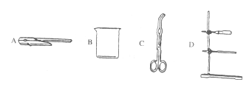

解析：

根据仪器的主要用途，固定和支持试管的有试管夹和铁架台，用于加热、过滤的有坩锅钳和铁架台。但要完成题目中所给的所有用途，只有铁架台。

思维方法与技巧：此类题应用定图发散法。在题目所给的仪器中，有的仪器有相似的用途，但要准确的解好此题，必须根据仪器的用途及对相关实验的回忆，对题目所给的条件进行全面的考虑。

答案：D